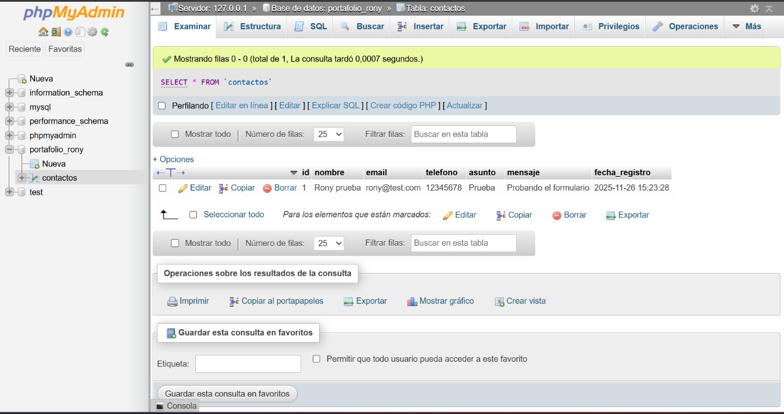
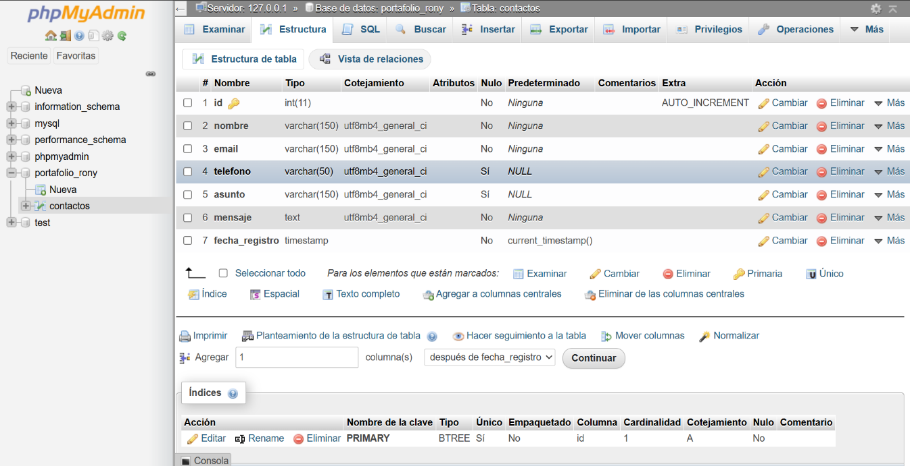
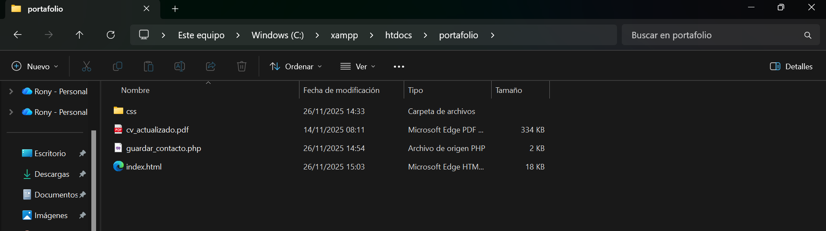

📘 MANUAL DE IMPLEMENTACIÓN
Formulario Web con PHP y MySQL utilizando XAMPP
(Proyecto desarrollado en Visual Studio Code)

1. Introducción
El presente documento describe el proceso de desarrollo y configuración de un formulario web utilizando PHP, MySQL y el servidor local XAMPP.
El objetivo del proyecto es:
- Crear un formulario HTML desde el que el usuario ingresa datos.
- Procesar los datos mediante PHP.
- Guardar la información en una base de datos MySQL ejecutada desde XAMPP.
- Probar el sistema de manera local en http://localhost/.

2. Herramientas utilizadas
Herramienta | Uso
Visual Studio Code | Editor de código para PHP/HTML
XAMPP (Apache + MySQL) | Servidor local para ejecutar PHP y MySQL
phpMyAdmin | Administrador web de MySQL incluido en XAMPP
Navegador web | Para visualizar y probar el formulario

3. Estructura del proyecto
El proyecto se organizó dentro de la carpeta htdocs de XAMPP:
C:\xampp\htdocs\formulario_php\
index.php
procesar.php
conexion.php
- index.php → Contiene el formulario HTML
- procesar.php → Recibe los datos enviados por POST
- conexion.php → Configura la conexión con MySQL

4. Configuración de XAMPP
4.1 Iniciar servicios
- Abrir XAMPP Control Panel
- Activar:
  - Apache (para ejecutar PHP)
  - MySQL (para manejar la base de datos)
Ambos módulos deben aparecer de color verde.
4.2 Acceso a phpMyAdmin
En el navegador escribir:
http://localhost/phpmyadmin

5. Creación de la base de datos en MySQL
- Dentro de phpMyAdmin seleccionar Nueva.
- Crear una base de datos, por ejemplo:
formulario_db
- Dentro de esta base crear la tabla:

6. Programación en PHP

6.2 Formulario HTML – index.php

6.3 Guardar datos en MySQL – procesar.php

7. Pruebas del sistema
- Guardar el proyecto en:
- C:\xampp\htdocs\formulario_php\
- Abrir el navegador e ingresar:
http://localhost/formulario_php
- Llenar el formulario y enviar.
- Verificar en phpMyAdmin que los registros se insertaron correctamente en la tabla contactos.

8. Conclusión
El sistema fue implementado correctamente utilizando PHP y MySQL sobre XAMPP.
La comunicación entre el formulario, el servidor y la base de datos funciona adecuadamente, permitiendo registrar usuarios de manera local para fines de demostración, práctica o evaluación técnica.
